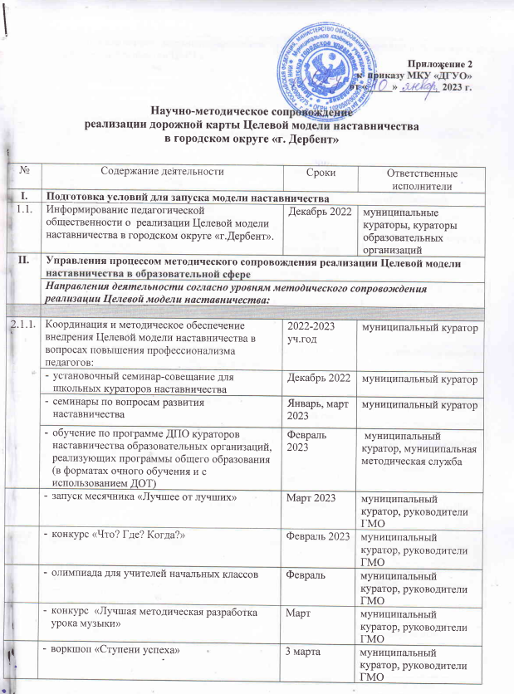
2.1.2. | Методическое сопровождение нормативного обеспечения реализации ЦМН в образовательных организациях города: | Декабрь 2022 | муниципальный куратор
2.1.2. | - разработка макетов нормативно-распорядительных документов образовательных организаций (протоколов, приказов, соглашений и др.) | Декабрь 2022 | муниципальный куратор
2.1.3 | Информационное обеспечение механизмов реализации Целевой модели наставничества в образовательных организациях города: | 2022-2023 учебный год | муниципальный куратор
2.1.3 | - создание банка данных муниципальных кураторов наставничества | Декабрь 2022 | муниципальный куратор
2.1.3 | - создание банка данных кураторов наставничества образовательных организаций (ДОУ, школ, УДО) | Январь 2023 | муниципальный куратор
2.1.3 | - создание банка эффективных практик и систем наставничества | 2022-2023 учебный год | муниципальный куратор
2.1.4. | Методическое сопровождение аналитико-диагностической деятельности: | 2022-2023 учебный год | муниципальный куратор
2.1.4. | - разработка чек-листа для определения готовности ОО к внедрению наставничества | Декабрь 2022 | муниципальный куратор
2.1.4. | - разработка диагностирующих материалов для проведения мониторинга и анализа внедрения наставничества | Февраль 2023 | муниципальный куратор
2.1.4. | - подготовка аналитического доклада о развитии наставничества в образовательных организациях города | Июль 2023 | муниципальный куратор
2.1.5. | Изучение и распространение передовых практик наставничества | 2022-2023 учебный год | муниципальный куратор
2.1.5. | - создание банка учебно-методических и технологических материалов для поддержки наставнической деятельности | Январь 2023 | муниципальный куратор
2.1.5. | - проведение муниципального конкурса «Лучшее от лучших» | Ежегодно, ноябрь | муниципальный куратор
 | - поддержка системы наставничества через СМИ | Постоянно | пресс-секретарь ДИРО
2.2. | Муниципальный координатор наставничества:
2.2.1. | Организационная, методическая, экспертно-консультационная, информационная и просветительская поддержка участников внедрения целевой модели наставничества в муниципалитете: | Постоянно | муниципальный куратор
2.2.1. | - сопровождение разработки муниципальными образовательными организациями дорожных карт внедрения целевой модели наставничества. | Декабрь 2022-январь 2023 | муниципальный куратор
2.2.1. | - осуществление организационно-содержательного взаимодействия с педагогами, включенными в ГМО | Январь 2023, постоянно | муниципальная методическая служба (ГМО)
2.2.1. | - организация мониторинга реализации программ наставничества в образовательных организациях муниципалитета, обобщение результатов и представление данных по результатам мониторинга в ДИРО с периодичностью и в сроки, установленные Минобрнауки РД и ДИРО | По плану | муниципальный куратор
2.2.1. | - разработка предложений по совершенствованию системы внедрения целевой модели наставничества в образовательных организациях муниципалитета | По итогам мониторинга | муниципальный куратор
2.2.1. | - проведение Дней муниципального куратора по наставничеству в образовательных организациях (аудит документов, посещение методических мероприятий, учебных занятий) | По плану | муниципальный куратор
2.2.1. | - контроль реализации мероприятий по внедрению целевой модели наставничества в муниципальных образовательных организациях на весь период реализации ЦМН | По плану | муниципальный куратор
 | - распространение и внедрение лучших наставнических практик различных форм и ролевых моделей педагогов и руководителей | Постоянно | муниципальные кураторы, муниципальные методические службы
 | - обеспечение достижения целевых показателей результатов внедрения модели наставничества в ОО | 2022-2023 учебный год | муниципальные кураторы, руководители ОО
 | - инициирование и стимулирование участия педагогов-наставников в конкурсах по вопросам наставнической деятельности | Ежегодно | муниципальные кураторы, муниципальные методические службы
2.2.2 | Популяризация роли наставника и эффективности участия в наставнической деятельности: | Постоянно | муниципальные кураторы, муниципальные методические службы
2.2.2 | - организация и проведение фестивалей, форумов, конференций наставников на муниципальном уровне и уровне межмуниципальных методических округов | По плану | муниципальные кураторы, муниципальные методические службы
2.2.2 | - проведение конкурсов профессионального мастерства | По плану | муниципальные кураторы, муниципальные методические службы
2.2.2 | - выдвижение самых результативных наставников на ежегодную премию лучшего наставника города. | Июль 2023 | Руководители МОУО, руководители ОО
2.3. | Образовательные организации
 | - назначение лица/лиц, ответственного(ых) за внедрение целевой модели наставничества в образовательной организации (куратора) | Декабрь 2022 | Куратор по наставничеству ОО
 | - разработка дорожной карты внедрения целевой модели наставничества в ОО | Декабрь 2022 | Руководитель ОО
 | - ведение персонифицированного учета наставляемых и наставников | Постоянно | Куратор по наставничеству ОО
 | - проведение внутреннего мониторинга реализации и эффективности программ наставничества в ОО | По плану | Куратор по наставничеству ОО
 | - обучение и мониторинг деятельности наставников, принимающих участие в программе наставничества | По плану | Куратор по наставничеству ОО
 | - формирование баз данных программ наставничества и лучших практик на сайте ОО | Январь 2023, постоянно | Куратор по наставничеству ОО
 | - создание условий для повышения уровня профессионального мастерства педагогических работников, включенных в реализацию целевой модели наставничества, в формате «педагог-педагог» | Постоянно | Куратор по наставничеству ОО
 | - оценка вовлеченности педагогов в различные формы наставничества: сбор первичных данных для проведения оценки вовлеченности педагогов в различные формы сопровождения и наставничества через персонифицированный учет участников программы наставничества | Январь 2023, июль 2023 | Куратор по наставничеству ОО
 | - популяризации практик наставничества и награждения лучших наставников, подготовка и презентация «Портфолио достижений» наставляемых и наставников | Постоянно | Куратор по наставничеству ОО
 | - разработка механизмов стимулирования наставнической деятельности на уровне образовательной организации | Февраль 2023 | Руководитель ОО

